Configurar um DataSource no WildFly

1 - Acesse a seguinte pasta de instalação do WildFly:

C:\wildfly-27.0.0.Final\modules\system\layers\base\org

Dentro da pasta final org por padrão não tem a pasta postgresql, bem isso é um módulo a ser instalado e podemos fazer pelo painel administrativo do servidor ou manualmente que é o caso desse tutorial.

1.1 – Dentro da pasta org crie a pasta do postgresql com nome postgresql e dentro dela você criará a pasta main, assim o caminho ficará como a seguir:

C:\wildfly-27.0.0.Final\modules\system\layers\base\org\postgresql\main

1.2 – Dentro da pasta main você colocará o driver jdbc do postgresql que é o postgresql-42.2.18.jar e também o arquivo xml com nome de module.xml

- postgresql-42.2.18.jar
- module.xml

Dentro do projeto você pode pegar a pasta pronta do postgresql com os arquivos para copiar e colar.
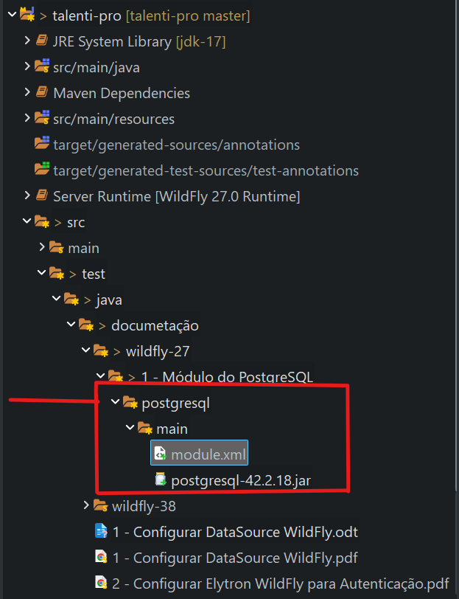

Agora teremos o módulo do postgresql instalado em nosso servidor de aplicação WildFly
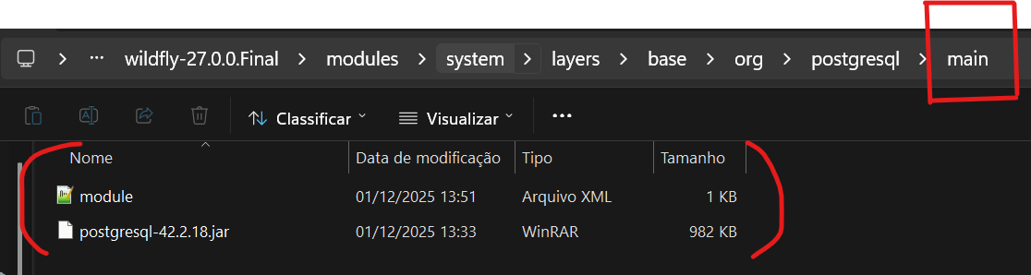
2 - Registrar o driver do PostgreSQL no arquivo standalone.xml

O arquivo standalone.xml é o arquivo principal do WildFly onde está suas configurações de banco, segurança e tudo mais.

2.1 o Arquivo se encontra no caminho:
C:\wildfly-27.0.0.Final\standalone\configuration\standalone.xml

2.2 Procure pela sessão drivers:

Registre o driver do PostgreSQL igual está abaixo:

<drivers>
<driver name="postgresql" module="org.postgresql">
<driver-class>org.postgresql.Driver</driver-class>
</driver>
</drivers>

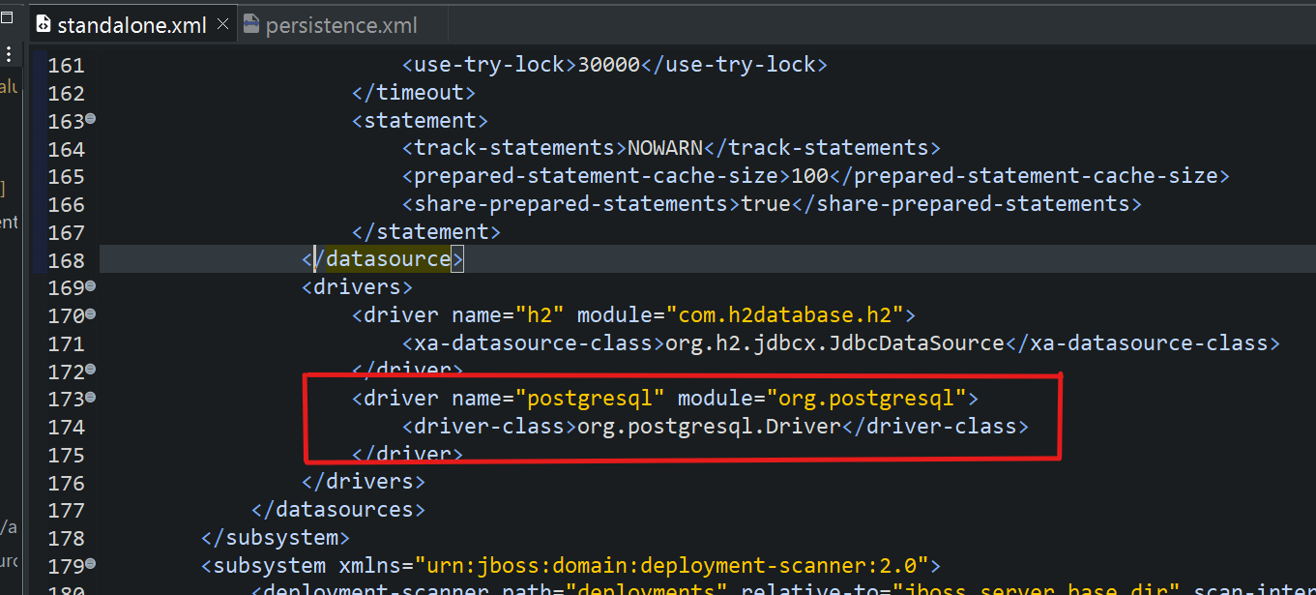

2.3 Agora registre o DataSource dentro da sessão DataSources:

Logo acima onde foi registrado o driver do PostgreSQL você encontrará o local do DataSource, abaixo segue o código do DataSource já configurado por completo:

<datasource jndi-name="java:jboss/datasources/talentiDS" pool-name="talentiDS" enabled="true" use-java-context="true" statistics-enabled="${wildfly.datasources.statistics-enabled:${wildfly.statistics-enabled:false}}">
<connection-url>jdbc:postgresql://localhost:5433/talenti-pro</connection-url>
<driver>postgresql</driver>
<pool>
<min-pool-size>10</min-pool-size>
<max-pool-size>50</max-pool-size>
<prefill>true</prefill>
<flush-strategy>IdleConnections</flush-strategy>
</pool>
<security>
<user-name>postgres</user-name>
<password>admin</password>
</security>
<validation>
<check-valid-connection-sql>SELECT 1</check-valid-connection-sql>
<validate-on-match>true</validate-on-match>
<background-validation>true</background-validation>
<background-validation-millis>30000</background-validation-millis>
</validation>
<timeout>
<blocking-timeout-millis>5000</blocking-timeout-millis>
<idle-timeout-minutes>3</idle-timeout-minutes>
<query-timeout>30</query-timeout>
<use-try-lock>30000</use-try-lock>
</timeout>
<statement>
<track-statements>NOWARN</track-statements>
<prepared-statement-cache-size>100</prepared-statement-cache-size>
<share-prepared-statements>true</share-prepared-statements>
</statement>
</datasource>

O código de exemplo já está com configurações de performance, senha, user, pool de conexão, jdbc e demais configurações de uso profissional em produção.

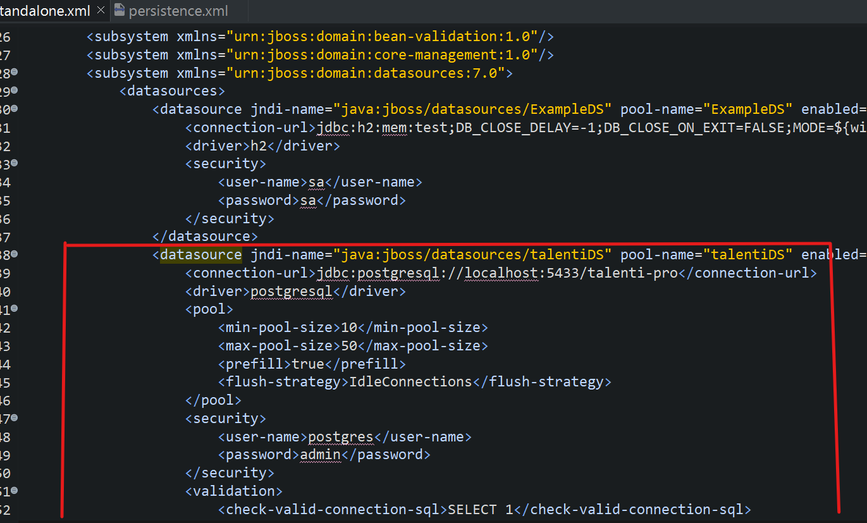

2.4 Configurar o DataSource no projeto web.

No arquivo persistence.xml que é o arquivo de configuração do JPA e ho Hibernate para um projeto JavaEE, esse arquivo deve ficar no seguinte local:

Local: \src\main\resources\META-INF\persistence.xml

Dentro do persistence-unit deve ficar a declaração do DataSource, igual abaixo:

<provider>org.hibernate.jpa.HibernatePersistenceProvider</provider>
<jta-data-source>java:jboss/datasources/talentiDS</jta-data-source>

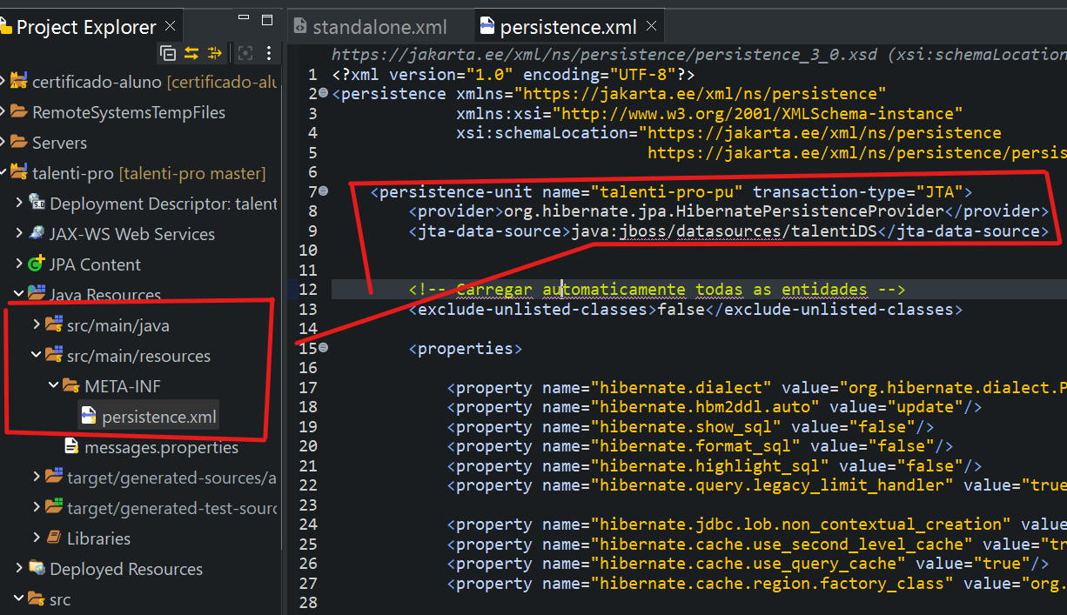

Agora faça o teste, o projeto deve subir corretamente, conectar no banco e abrir no navegador para uso sem problemas no console Java.

